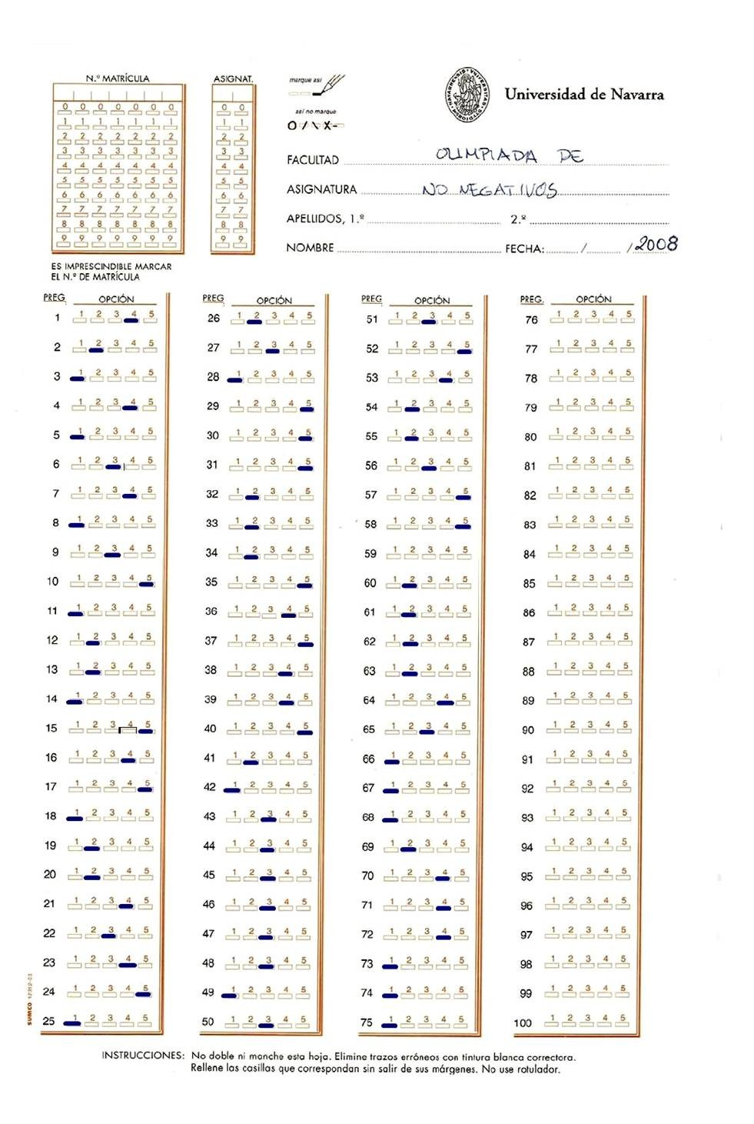

OLIMPIADA DE BIOLOGÍA 2008. ACLARACIÓN A LAS RESPUESTAS.

1. La enfermedad del sueño la causan protozoos flagelados del género Tripanosoma, como Trypanosoma brucei rhodesiense que causa la enfermedad del sueño africana. Esta grave enfermedad parasitaria se transmite entre los humanos por la famosa mosca Tse-Tse y, según el tipo de Trypanosoma causante, puede causar la muerte en unos meses o un par de años. La sintomatología empieza por fatiga, temblor, fiebre e inflamación de los ganglios linfáticos, y va afectando al cerebro y a la médula espinal hasta desembocar en letargia profunda, coma y muerte. Trypanosoma brucei rodhesiense, causa una enfermedad aguda que dura varias semanas, y está presente en los países de Africa oriental y meridional mientras que Trypanosoma brucei gambiense, causa una infección crónica que dura años, y se encuentra localizada principalmente en los países de Africa occidental y central.

5. El orden correcto es el que figura en la respuesta 1, sin embargo falta la fase diploteno, por lo que podría ser correcta también la respuesta 5, si además de preguntar por el orden preguntara por las fases.

10. Las mujeres con síndrome de Turner X0 (les falta un cromosoma X) son estériles.

16. La fluidez de la membrana plasmática depende de todos sus componentes, pero sobre todo de los lípidos (y en menor medida de las proteínas). Los fosfolípidos con ácidos grasos saturados dan mayor cohesión (menor fluidez) a la membrana, mientras que los que poseen ácidos grasos insaturados dan mayor fluidez. El colesterol también influye en la fluidez de la membrana. Presenta un doble efecto: en parte aumenta la rigidez de la membrana (hace menos fluidos a los lípidos con los que interacciona), ya que los anillos rígidos interactúan con las cadenas hidrocarbonadas de los lípidos, inmovilizándolas parcialmente y además agrega orden a la bicapa, dejando zonas más rígidas y otras zonas más flexibles que interactúan con las cadenas de carbono de los fosfolípidos. Por otra parte, cuando se encuentran en altas concentraciones, como ocurre en la mayoría de las células eucariotas animales, el colesterol previene el congelamiento, ya que evita que las cadenas carbonadas se ajusten y se "empaqueten" y vuelvan más rígidas a la membrana, por ello a bajas temperaturas esta disminución del empaquetamiento puede determinar que las membranas no se congelen.
¿Qué contestamos?. Yo me inclino por la 4: la cantidad de colesterol.

19. Son sáculos membranosos los del ER rugoso, pero también los de los dictiosomas. Con el adjetivo interconectados creo que se refiere más al ER rugoso. El complejo de Golgi es el conjunto de todas las áreas Golgi de la célula, como están formadas por dictiosomas podrían entrar también en la definición. Pero el ER Liso son sobre todo túbulos interconectados, así que no podría ser cierta la número 5: todas las anteriores son verdaderas.

23. En general todas las bombas actúan en contra de un gradiente de concentración y por ello realizan un transporte activo con gasto de ATP. En el lisosoma se produce un bombeo de protones desde el citoplasma hacia el interior para mantener un pH ácido adecuado que es el pH óptimo al que actúan las hidrolasas.

24. Los Islotes de Langerhans constituyen el sistema endocrino del páncreas. Están formados por dos tipos de células: las células β que producen insulina y las células α que producen glucagón.

27. Su capacidad calorífica es superior a la de cualquier otro líquido o sólido, siendo su calor específico de 1 cal/°C . g., esto significa que una masa de agua puede absorber o desprender grandes cantidades de calor, sin experimentar apenas cambios de temperatura, lo que tiene gran influencia en el clima (las grandes masas de agua de los océanos tardan más tiempo en calentarse y enfriarse que el suelo terrestre). Sus calores latentes de vaporización y de fusión (540 y 80 cal/g, respectivamente) son también excepcionalmente elevados.
Debería decir “elevado calor de fusión” y no “elevado punto de de fusión” (porque este no es alto, funde a 0º C, que es una temperatura razonable, más bien baja). Los mismo podríamos decir del punto de ebullición, tampoco es anormalmente alto.

29. La principal función del LDL parece ser la de transportar el colesterol a varios tejidos en todo el cuerpo. ¿Cuál contestaríamos?. Pues o la 1: de reserva (de colesterol) o la 5: todas son falsas. Yo me inclino por esta última, porque las LDL son sobre todo un sistema de transporte de lípidos y proteínas en el plasma. Parece que reserva implicaría que estuvieran depositadas en algún sitio, pero en cierto modo si se pueden consideran que son reserva de colesterol. Habrá que saber que pretendía que se contestara la persona que puso la pregunta. Probablemente, por las otras respuestas podríamos pensar que se inclinase por la 1, pero para mi es una proteína de transporte de lípidos en la sangre, sobre todo de colesterol.
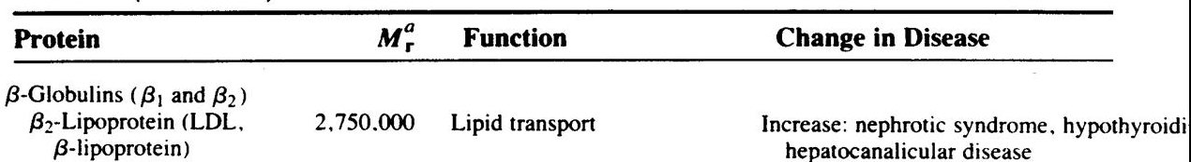

35. El yogur se obtiene por fermentación láctica, pero es un tipo de fermentación anaerobia, por lo que serían correctas las respuestas 2 y 5.

42 y 46

La pregunta 46 coincide con la pregunta 28 del examen de olimpiadas de 2007 y allí está mal respondida. Responde: ese ser vivo no existe, pero si existe y son los hongos.

50. Es correcta la 3, los productos de la fotosíntesis están en la savia elaborada (la savia bruta contienen agua y sales minerales), pero también es parcialmente correcta la b: la fotosíntesis se produce en los parénquimas (por ejemplo el parénquima en empalizada y lagunar del mesófilo de la hoja). Solo que hay parénquimas que no son fotosintéticos, como los de reserva.

51. El CO₂ se obtiene en la activación del piruvato a AcetilCoA y en ciclo de Krebs. Ambos procesos se producen en la matriz mitocondrial.

52. La pregunta es sobre la cadena transportadora de electrones en la membrana interna mitocondrial, aunque convendría saberse los 5 complejos multienzimáticos que intervienen (recordad que el V es el de la ATP sintasa) se puede deducir el flujo de electrones del siguiente “esquemilla”:

53. El ácido palmítico tiene 16 C, por lo tanto sufre 7 β oxidaciones y produce 8 moléculas de Acetil CoA. La respuesta correcta es la 4: se producen 7 moléculas de NADH + H⁺ y 7 de FADH₂, suponiendo que MADH + H⁺ sea una errata de ordenador y que no cuenten también los NADH + H⁺ y los FADH₂ que se producen en la oxidación de las 8 moléculas resultantes de Acetil CoA en el ciclo de Krebs. En este caso la respuesta correcta sería la última: todas las anteriores son falsas.

54. Es absorbido por las raíces de las plantas como Zn ²⁺. El Zinc es directamente o indirectamente requerido por varias enzimas, particularmente las deshidrogenasas, auxinas, y en la síntesis de proteína; en la producción de semillas y en el grado de madurez.

57. El poder reductor de los monosacáridos se mantiene… Aunque hemos respondido la 5: nada de lo anterior, también es cierto que se mantiene en algunos disacáridos (respuesta 2), en todos aquellos en los que uno de los dos monosacáridos puede pasar a la forma de cadena abierta y el grupo aldehido puede oxidarse a ácido.

58. La correcta es la última suponiendo que A,B y C quieran decir 1, 2 y 3.

59. Excepto las respuestas 2 y 5 creo que podrían ser correctas todas las demás, aunque la 1 debería decir: están formados por materia orgánica (glúcidos, lípidos, proteínas y ácidos nucleicos) e inorgánica (agua y sales minerales).

63. La lisozima, también llamada muramidasa, es una enzima de 14,4 kilodalton que daña las células bacterianas catalizando la hidrólisis de las uniones beta 1,4 entre los residuos de ácido N-acetilmurámico y N-acetil-D-glucosamina en el peptidoglicano. La lisozima es abundante en numerosas secreciones como la saliva, las lágrimas y el moco. Está presente también presente en los gránulos citoplasmáticos de de los neutrófilos polimorfonucleares PMN. Una gran cantidad de esta enzima puede hallarse en las claras de huevo.

65. El enunciado debería decir: ¿Para cuál de estas sustancias NO es permeable la membrana plasmática?. Porque la que es permeable o impermeable es la membrana, no la sustancia. En todo caso creo que se podría admitir el enunciado así. “Cuál de estas sustancias es permeable en la membrana plasmática?.

67. Derivados del ectodermo: sistema nervioso central y periférico; epitelio sensorial del ojo, nariz, oído; epidermis; glándulas subcutáneas y mamarias, hipófisis y esmalte dental.
Derivados del mesodermo: el tejido conjuntivo, el cartílago, el hueso, el corazón, la sangre y vasos sanguíneos, los músculos estriados y lisos, los riñones, las gónadas, la corteza de la glándula suprarrenal y el bazo.
Derivados del endodermo: el epitelio del tubo digestivo y el árbol respiratorio; el parénquima de amígdalas, glándula tiroidea, las paratiroides, el timo, el hígado y el páncreas; el epitelio de la vejiga urinaria y de parte de la uretra; el epitelio del tímpano y de la trompa de Eustaquio.

71. La respuesta es la 4, aunque el hígado fetal si sintetiza células sanguíneas (linfocitos B)

74. Se pregunta lo mismo que en la 14. Solo cambia la respuesta 5.

